Prénom : .................................................... | Date : .........................................................................................................................

GÉOGRAPHIE - Paysages naturels de la France (E 01 - C)

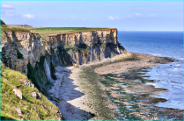  1. Les côtes à falaises de Normandie  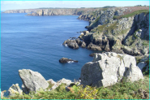  2. Les côtes rocheuses de Bretagne  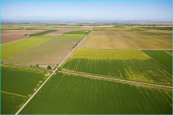  3. La plaine du Bassin Parisien  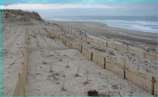  4. Les côtes sableuses de l'Aquitaine  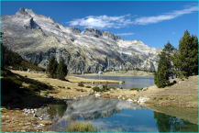  5. Les montagnes des Pyrénées | Complète cette carte !...  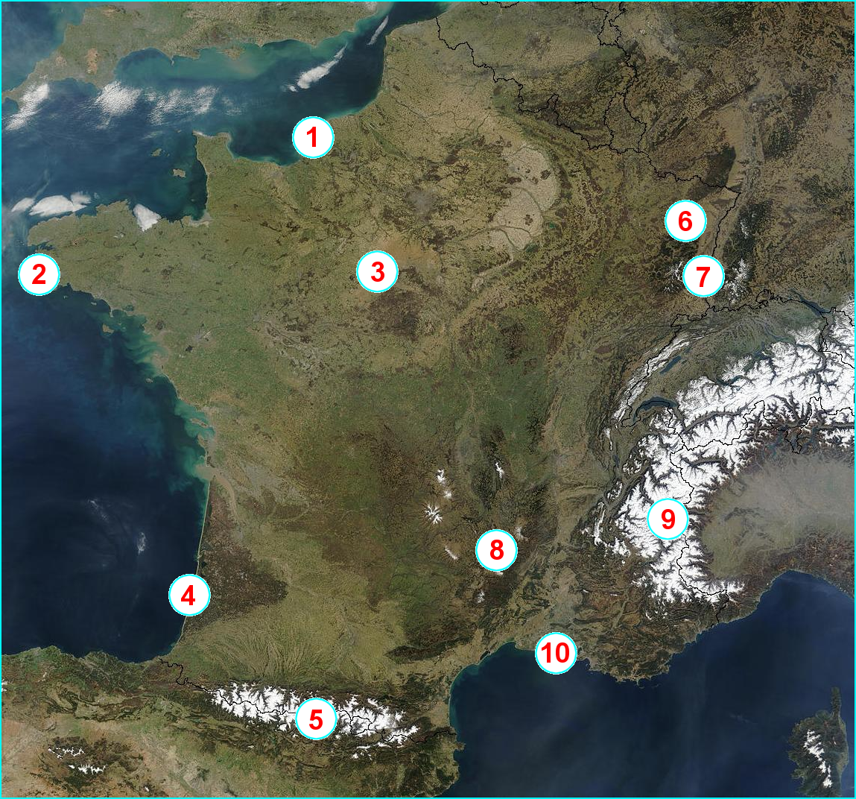  Découpe et colle les vignettes au bon endroit !  Complète la carte avec le bon nombre et relie-les avec les vignettes ! | 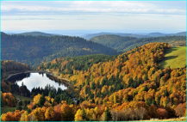  6. Les montagnes des Vosges  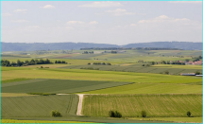  7. La plaine d'Alsace  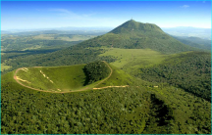  8. Les volcans du Massif Central  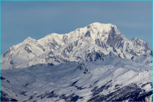  9. Le Mont Blanc dans les Alpes  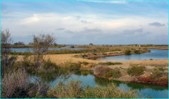  10. La Camargue

